Condominios de lujo
Cómo el seremi de Vivienda de Bachelet le abrió la puerta a los proyectos inmobiliarios en zonas de preservación ecológica
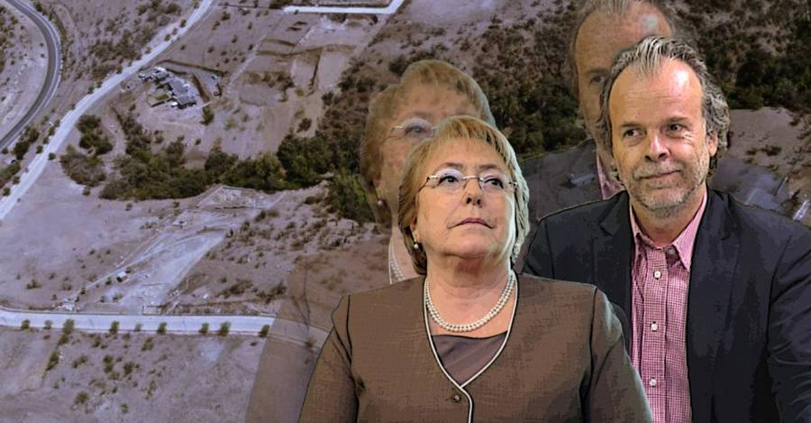
El arquitecto Aldo Ramaciotti certificó en 2015 cuestionadas subdivisiones prediales y luego no las anuló cuando la Contraloría le ordenó iniciar los procesos de invalidación. Esto beneficia potencialmente a iniciativas en Colina, Lo Barnechea, Vitacura, Pirque, Til-Til y San José de Maipo.

FUENTE: https://interferencia.cl/articulos/como-el-seremi-de-vivienda-de-bachelet-le-abrio-la-puerta-los-proyectos-inmobiliarios-en

Hasta antes de 2015 no había negocio alguno en Chicureo para Mirador Pie Andino, un proyecto inmobiliario hoy gestionado y administrado por Patagon Land –ligada a los capitales de Carlos Alberto Délano– y financiado en parte por los dineros de la empresaria Gabriela Luksic Fontbona, el que se ubica en una zona de preservación ecológica de esa localidad de Colina, correspondiente a un bosque esclerófilo.
Pero en junio de ese año la suerte cambió para la iniciativa inmobiliaria, pues obtuvo a su favor una serie de documentos por parte de la Secretaría Regional Ministerial Metropolitana (seremi) de Vivienda y Urbanismo –dirigida entonces por el arquitecto Aldo Ramaciotti Fracchia–, los que les permitió fraccionar las hectáreas que habían adquirido en marzo de 2013 de manos de Inmobiliaria Manquehue, la creadora del barrio Piedra Roja.
De tal modo fue posible organizar el predio como un condominio de parcelas, las que actualmente están en venta. Hoy una de éstas de más de 7.200 metros cuadrados se vende en más de $400 millones, según el sitio especializado Portalinmobiliario.cl.
Esto, burlando el hecho de que el proyecto se enclava en una zona protegida, las cuales –acorde al Plan Regulador Metropolitano de Santiago (PRMS)– no permiten el desarrollo de actividades inmobiliarias (ver artículo Las ventas ilegales de predios en Chicureo que realizaron influyentes empresarios inmobiliarios).
Según información que recabó INTERFERENCIA, este tipo de subdivisiones no fueron otorgadas por Ramaciotti únicamente a Mirador Pie Andino. Existen al menos otras doce personas –tanto naturales como jurídicas– que obtuvieron certificaciones de la autoridad para fraccionar sus predios en estos lugares de preservación, en Lo Barnechea, Vitacura, Chamisero (otro sector de Colina), Pirque, Til-Til y San José de Maipo.
En marzo de 2017 la Contraloría General de la República publicó un dictamen indicando que la seremi dirigida por Ramaciotti no se había ajustado a derecho al emitir estos documentos. Desde ese momento, la misma seremi debió iniciar un proceso de invalidación.
En febrero de 2020, Ramaciotti, contactado por INTERFERENCIA, señaló que algunos de las certificaciones sí se habían invalidado, y que al final fueron “15 o 20 casos que iniciaron estos procesos de invalidación”, declaró.
Nuestro medio lo tomó por cierto, conforme se puede observar en este artículo: Seremi de Vivienda de Bachelet validó subdivisiones irregulares que beneficiaron negocio ligado a Gabriela Luksic. Algo que resultaba relevante, pues para muchos actores del mundo medioambiental, el hecho de dejar sin efecto este tipo de resoluciones cerraba la puerta a realizar actividades de construcción habitacional en estas zonas de preservación ecológica.

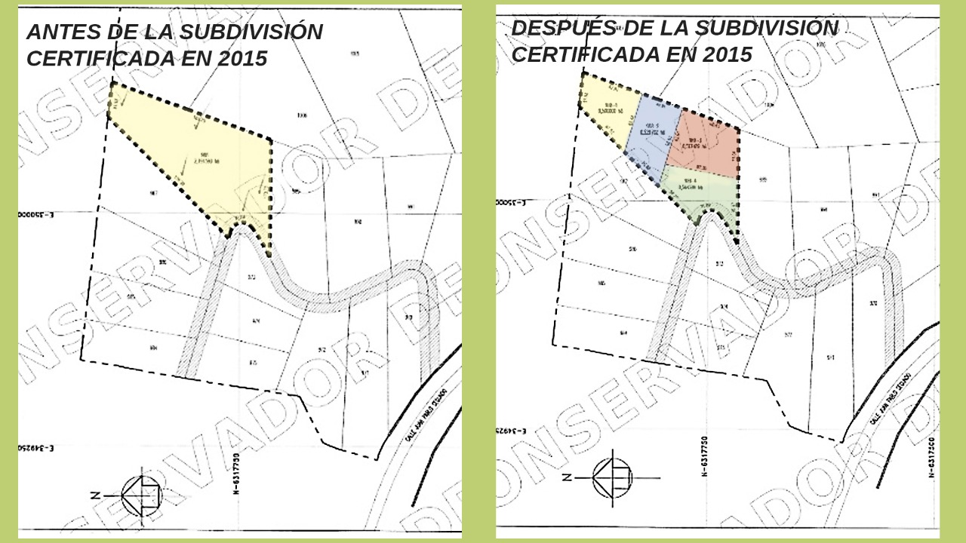
Ejemplo de una de las subdivisiones en uno de los predios del condominio Mirador Pie Andino, certificada el 16 de junio de 2015. Planos extraídos del registro del Conservador de Bienes Raíces de Santiago. Colores añadidos por nuestro medio.
Pero estos procesos de invalidación ordenados por la Contraloría General de la República no llegaron a puerto: ninguno de los papeles se dejó sin efecto.
INTERFERENCIA accedió a los datos que comprueban lo anterior vía Ley de Transparencia.
En concreto, se solicitó a la Seremi Metropolitana de Vivienda y Urbanismo la totalidad de documentos que entraron en proceso de invalidación a partir del dictamen de la Contraloría en 2017. A su vez, se pidió que se especificara cuáles de estos procesos habían finalizado en una anulación.
La respuesta de la sección jurídica de esa entidad fue la siguiente: “ninguna [certificación] se invalidó, por tanto hoy se encuentran plenamente vigentes". En cuanto a las razones, el organismo indicó que procedieron de esa manera porque "1. o se constituyeron derechos en favor de terceros; 2. o se venció el plazo de 2 años, desde su emisión, para poder invalidarlos".
A partir de esta respuesta, nuestro medio se contactó nuevamente con Ramaciotti, para consultarle por el contraste con sus antiguas declaraciones. En un comunicado que hizo llegar vía WhatsApp, el arquitecto esta vez indicó que en su periodo, a partir del dictamen de Contraloría, “se procedió a dar inicio a los procesos de invalidación de todas las certificaciones de subdivisión en Áreas de Preservación Ecológica emitidas por la Seremi MINVU RM que se encontraban dentro del período de invalidación según lo establece el Art 53 de la Ley 19.880”.
Ramaciotti esta vez en su respuesta no aseguró que efectivamente se hayan invalidado certificaciones (no es lo mismo iniciar el proceso de invalidación que éste tenga resultado invalidatorio), como había dicho anteriormente, y justificó su decisión conforme las siguientes palabras: “el criterio de subdivisión predial cuestionado por Contraloría, fue establecido por la Seremi RM el año 2012 [durante el primer gobierno de Sebastián Piñera] y contó con la aprobación de la División de Desarrollo Urbano del MINVU de ese período y no faculta en ningún caso a desarrollar construcciones sin someterse al Artículo 55 de la Ley General de Urbanismo y Construcciones (LGUC)”.
En ese artículo mencionado de la LGUC se habla sobre las disposiciones para construir fuera de los límites urbanos en una ciudad. Así, se establece que únicamente se podrán levantar inmuebles necesarios para la “explotación agrícola” del predio, es decir, “las viviendas del propietario del mismo y sus trabajadores”. También existe alternativa para viviendas sociales.
Al realizar subdivisiones como condominio de parcelas en zonas protegidas, el espíritu de la ley fue sobrepasado. Eso, si es que no lo supo, al menos lo debió intuir Ramaciotti, cuando aprobó fraccionar tantas porciones de tierra levemente superiores a los 5.000 metros cuadrados pertenecientes a un solo propietario. Era evidente que el plan final era levantar un conjunto habitacional, como lo es actualmente el caso de Mirador Pie Andino.
Práctica desde Piñera I
En lo que sí acertó Aldo Ramaciotti es que esta práctica ya arrastraba sus años, desde la interpretación que en 2012 le dio la seremi de la época a estos terrenos en zona de preservación ecológica. En dicha argumentación se expuso que la subdivisión cumple con lo que señala el artículo 2.1.20 de la Ordenanza General de Urbanismo y Construcciones (OGUC), el cual indica que el tamaño de la superficie predial mínima queda al criterio del arquitecto autor de cada proyecto. Esta interpretación fue la que retrucó en 2017 la Contraloría en su dictamen.
En marzo de 2014 –unos días antes de que finalizara el primer gobierno de Sebastián Piñera– el entonces seremi Metropolitano de Vivienda y Urbanismo, Juan Andrés Muñoz Saavedra, le envió un oficio al abogado Domingo Undurraga Julio, en donde le señaló que las decenas de fraccionamiento de tierras que había informado a la autoridad eran de “exclusiva responsabilidad del arquitecto que firma el proyecto” (ver documento), es decir, no requerían ni siquiera de una certificación.
El proyecto se llamaba La Cumbre, también ubicado en zona de preservación ecológica en Colina, y donde hoy en día, en tiempos de pandemia, la construcción no ha parado (ver artículo Covid-19: Inmobiliarias aprovechan cuarentena del SMA para continuar proyectos irregulares en zona ecológica).

